**CLASE 6/9 – TEÓRICA**

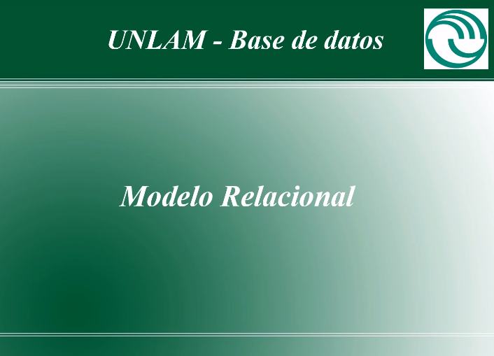

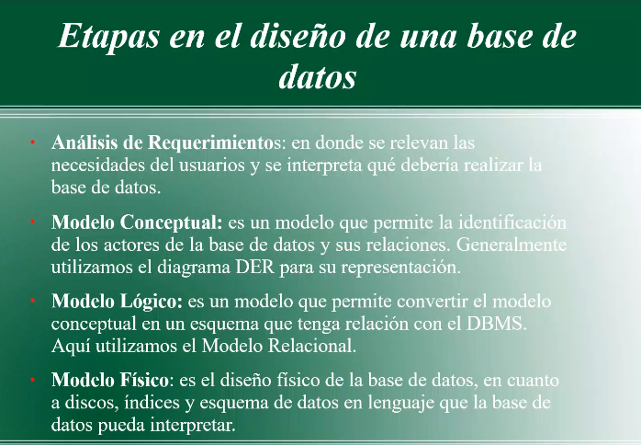

- Análisis de requerimientos: qué le importará al usuario almacenar, qué nos interesa grabar en el modelo. No solo grabar cosas que no son necesarias, sino que no se tiene que olvidar nada que el usuario quiera almacenar

- Modelo conceptual: cuáles son los actores que intervienen en la base de datos (entidades)

- Modelo lógico: permite compartir el modelo conceptual, interpable para el usuario, que se va a acercar a la bd 🡪 se va a llamar modelo relacional

No importa en qué motor se va a implementar hasta acá

Modelo físico: Es importante saber en qué motor de bd vamos a implementarlo. Script ( motor en donde se va a correr)

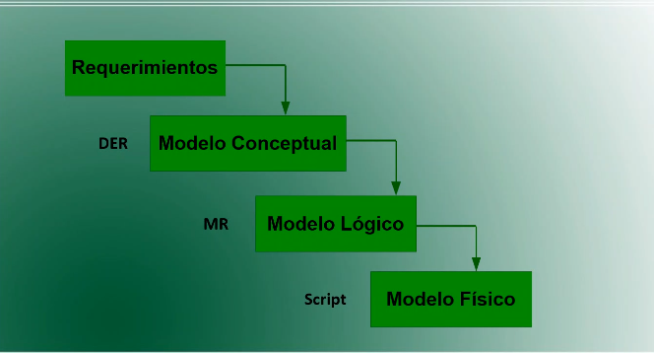

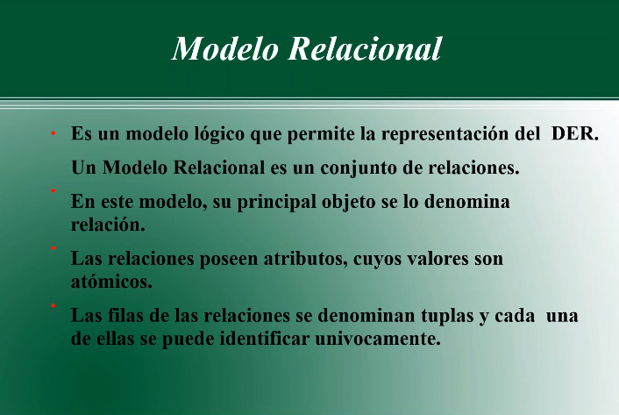Compuesto por un conjunto de relaciones

Tupla -> debe estar identificada unívocamente

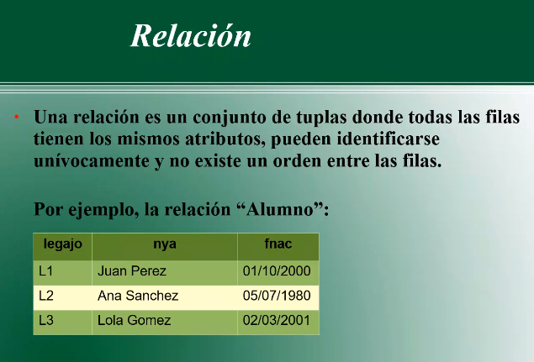Contiene tres tuplas, tres atributos. Tiene un identificador único: legajo -> unívocamente a través del legajo.

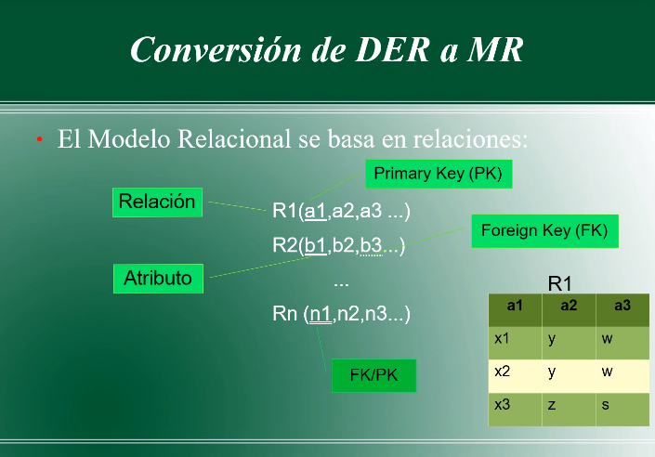

- An: atributos de la relación. Los que están subrayados van a ser clases primarias -> puede estar compuesta por 1 o n primarias.

- Clave simple: línea sola

- Foránea: líneas punteadas

- Foránea y primaria al mismo tiempo: doble rayado

- Xn no se puede repetir en las filas.

R -> Modelo relacional

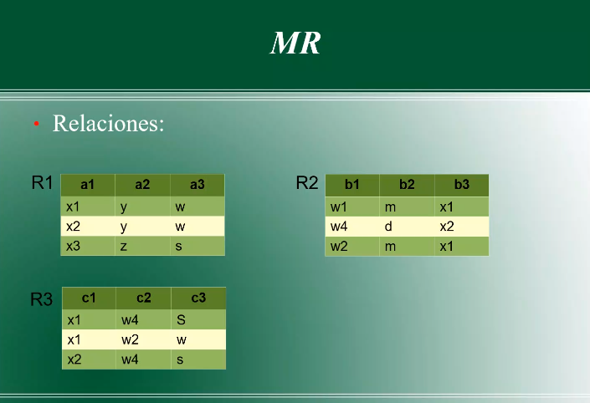

¿Cuál es primaria?: te das cuenta porque en ese conjunto de tupla no se repite. R1: a1. R2: b1

R3: tiene distintos valores -> se puede decir que c1 tiene valores posibles, que son las primarias de r1. R3 clave compuestas: con R1 Y R2 . c1 no puede adquirir otro valor que no sea de r1. c2 tiene que adquirir un valor posible de b1 de R2 ->

- foránea: no se puede colocar cualquier valor -> se colocan los que pertenecen a otra relación. En este ejemplo no puedo color x4, ya que no pertenece a R1. C2 es foránea de b1, de la tupla R2

Paso 1 : Primaria – 1 línea -> ninguna relación puede tener más de dos claves primarias

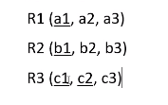

Paso 2: foránea – doble línea -> tiene dos claves foráneas. C1-> R1. C2 -> R2

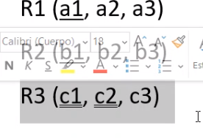

***Referencia:***

Fk_c1: R1(a1)

Fk_c2: R2(b1)

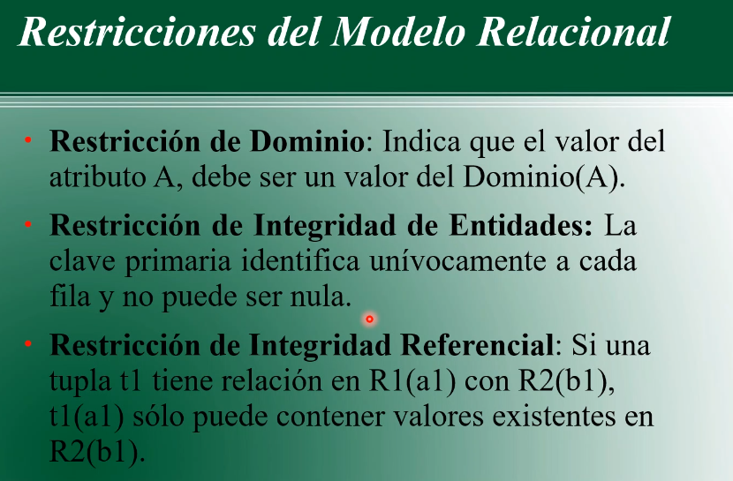

- Restricción de dom: un atributo, adquiere los valores de otro dom

- Restricción de integridad de entidades: Identifica unívocamente. A1 no puede adquirir cualquier valor -> que no existe previamente cargado en a1

- Restricción de integridad referencial: Restricción de clave foránea.

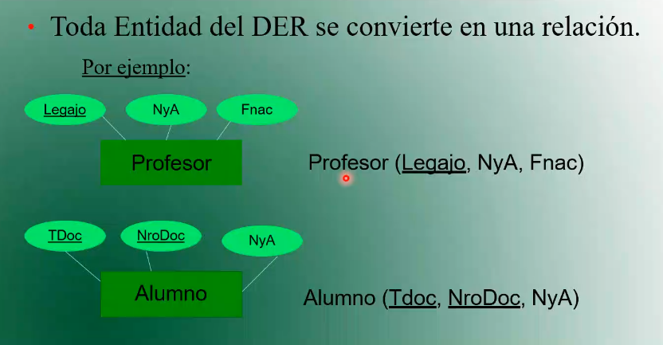

Dos atributos para la clave primaria -> alumno.

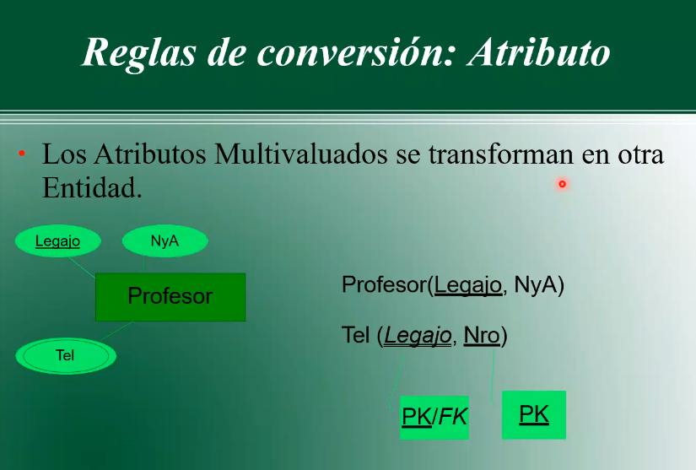

- Atributo atómico: No puedo poner a teléfono en los atributos, puede ser más de uno. Se transforma a tel. en otra relación. -> se pone nro.

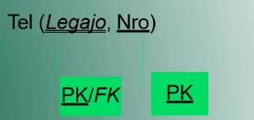 Está compuesto legajo + nro. -> no se pudo poner solo legajo como clave primaria, ya que podría tener más de un número. Se pierde info.

Se puede repetir el teléfono, no es una condición unívoca. Podés a un local llamar a varias personas con un nro. de teléfono.

Lo que no puede pasar que una misma persona, pueda tener datos duplicados. Se puede tener más de un teléfono, o podés compartirlo con una persona.

Multivaluado: va a estar compuesto por dos atrib -> clave primaria a donde pertenecía, y otro donde pertenezca verdadero al atributo.

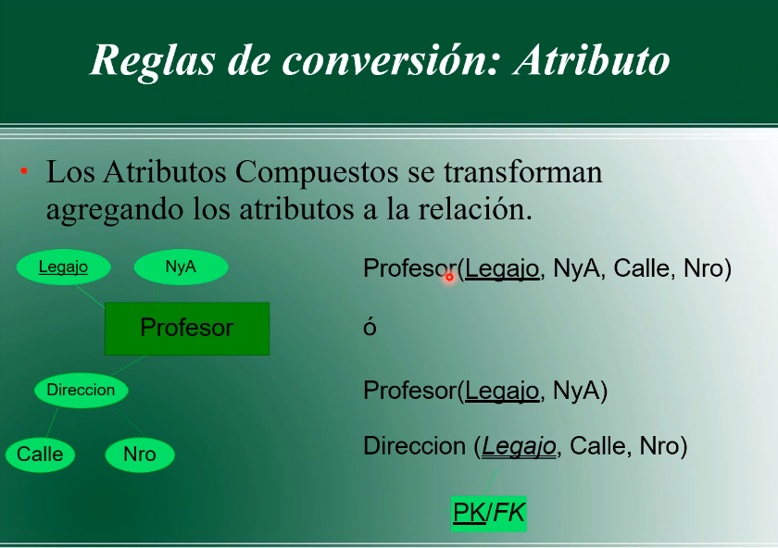*Es más óptima la segunda.*

Técnica: dire -> se herendan los o el atrib que compone a la primaria, y los otros que se abren, se ponen al lado. El legajo no puede repetirse -> es foránea porque tiene la restricción a un legajo a un profesor.

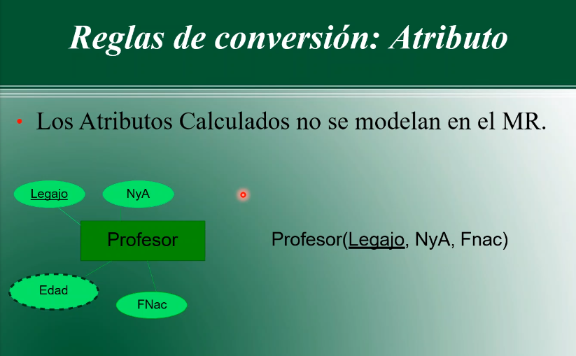

Porque son calculables.

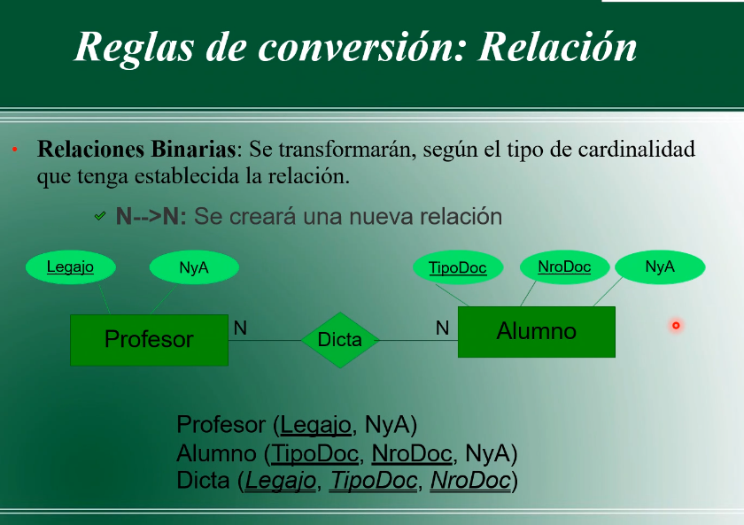

 si legajo sería primaria, nada más le podría dar clases A UN ALUMNO.

 si tipo_doc y nro_doc como primaria -> Un alumno puede tomar clases con UN SOLO profesor.

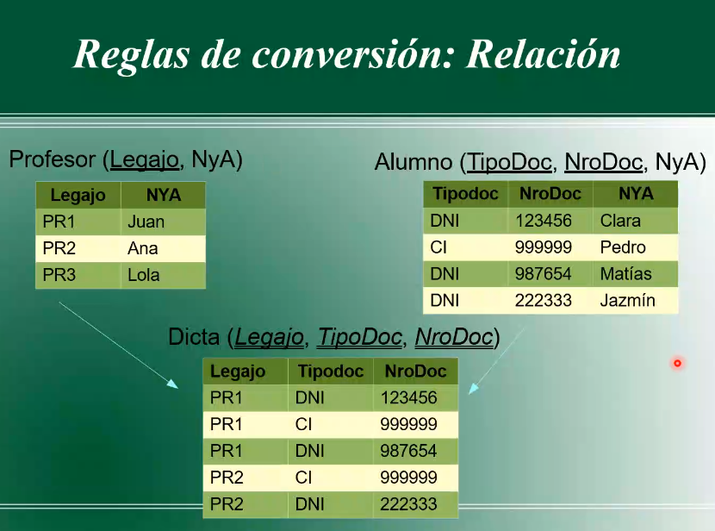

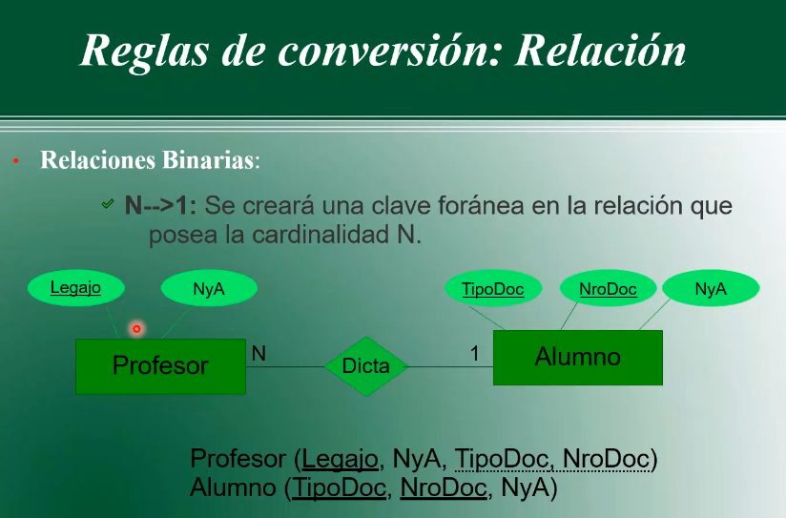

Se que tiene la N 🡪 las vinculaciones se dan a través de las clases primarias. Info unívoca de las tuplas

 rayitas (foránea compuesta) -> llevan la relación de alumno a profesor.

El tipo y el nro de doc puede estar en varios documentos -> por eso puede tomar clases con varios profesores.

**Técnica**: agrego los atributos clave con rayitas, a la relación que tiene N.

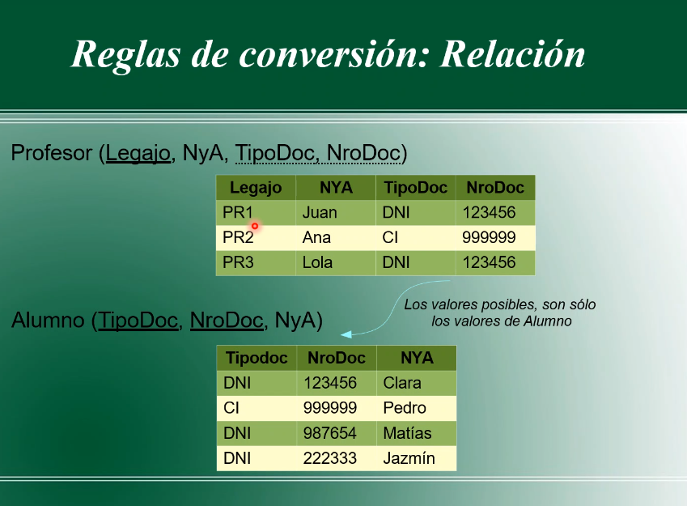

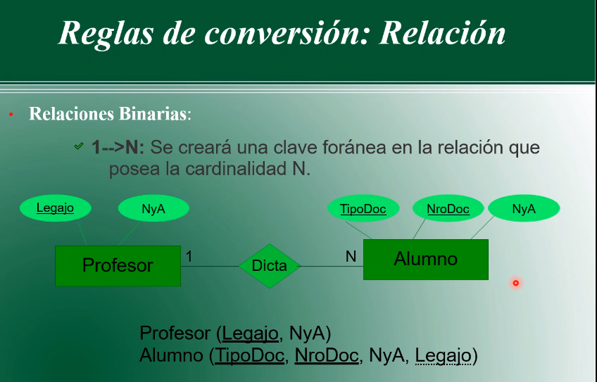

Al revés de lo anterior

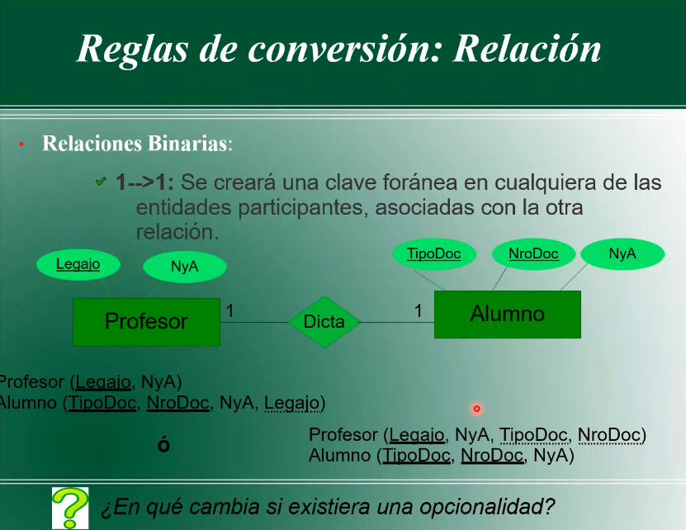

Se parece de 1 a N y de N a 1. Se puede perder la semántica por un significado si hay varias opciones. Se puede elegir de varias maneras distintas.

Pregunta: puede dictar o no la clase

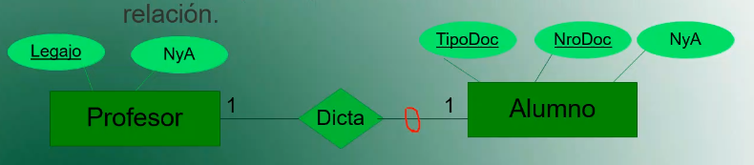

Puede tener o no alumnos. -> Se daría un NULL, no hay datos

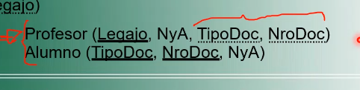

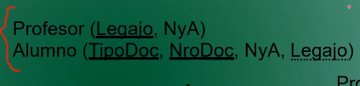

No habría NULL, ya que sino no existiría el alumno. Se inclina la balanza para evitar las “NULLIDADES”

Se elige el primero. SI TENGO OPCIONALIDAD

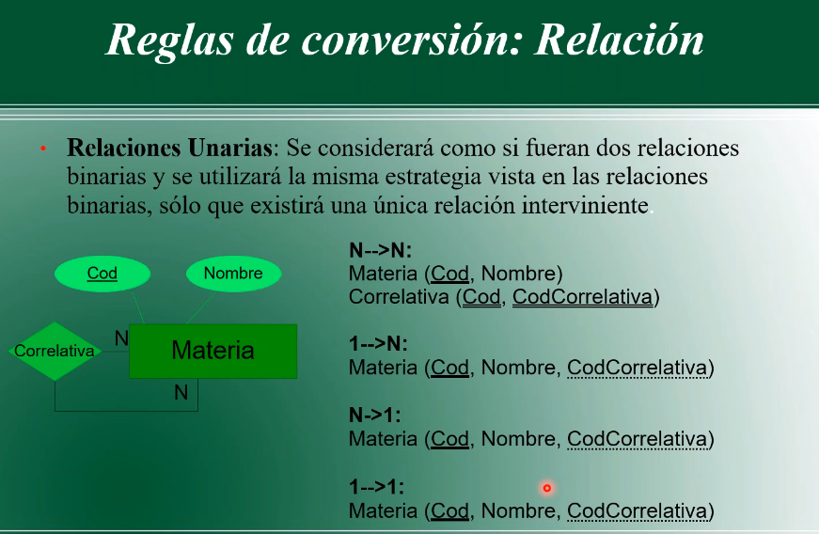

N->N: No puedo repetir el código dos veces. (CodCorrelativa)

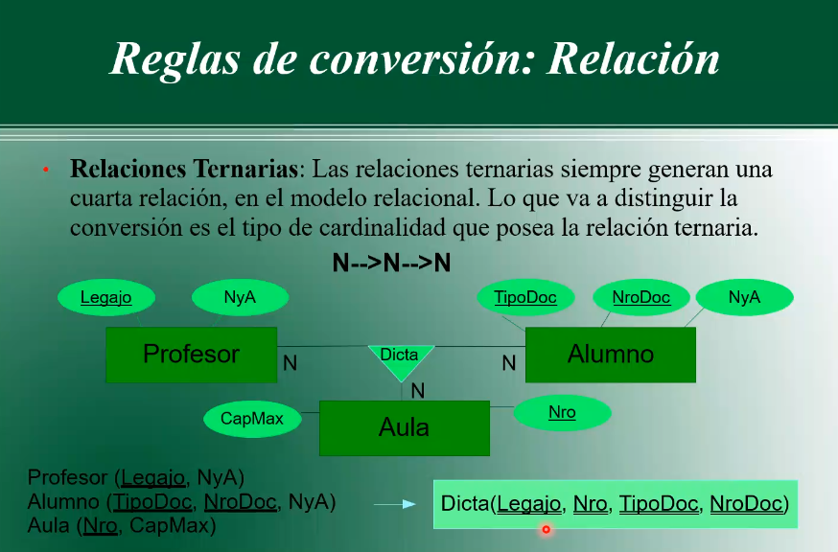

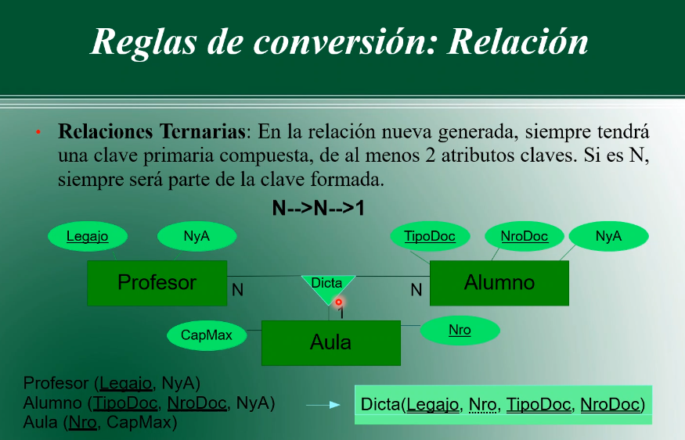

Regla: no importa la cardinalidad de la ternaria, siempre se va a generar OTRA RELACIÓN. Los atributos son los mismos, las foráneas son las mismas. Dif: cuál de todas es la primaria.

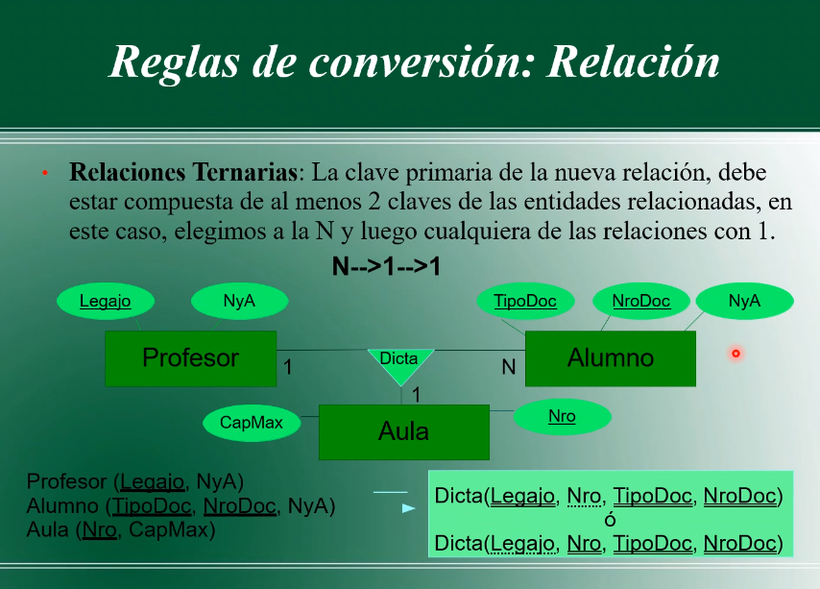

La N tiene la clave primaria.

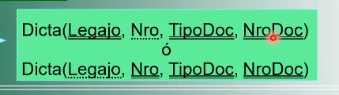

**Problema de semántica en el DER**

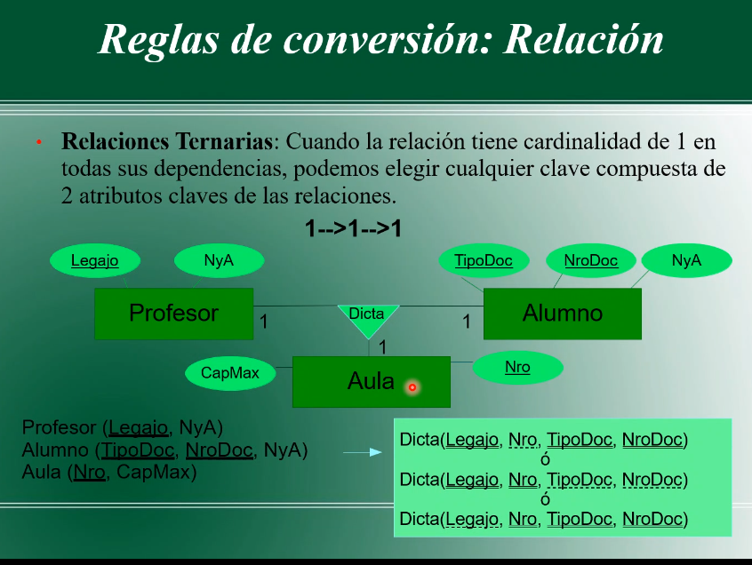

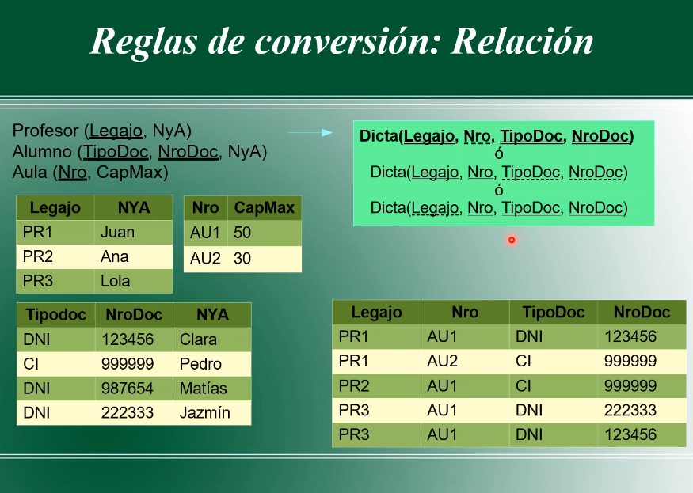

*Une*

Legajo y nro de doc -> primaria. Conflicto entre primer fila y ultima

Legajo y nro de doc no se están repitiendo. Entonces están legales. No está cambiando el alumno, sino el profesor. -> el profe puede darle clases a otro alumno.

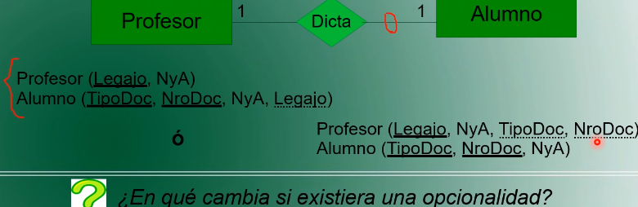

Retomar ej rel binarias 1 -> 1

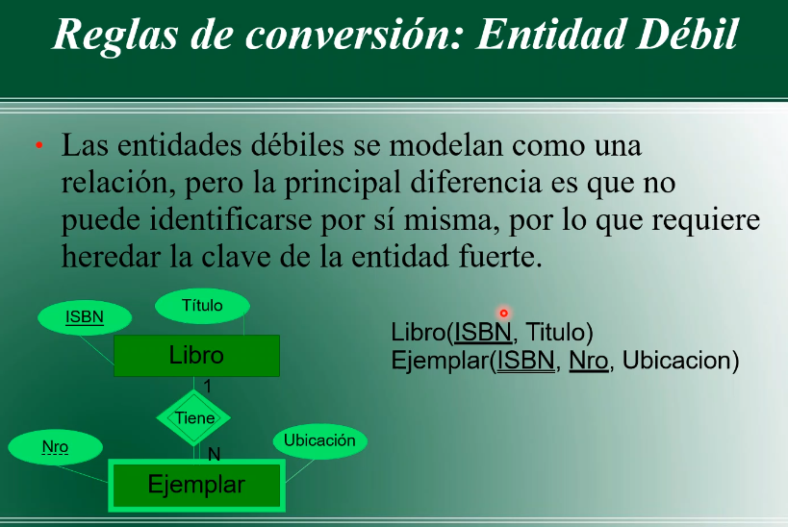

El nro. puede repetirse, no se vale por si mismo.

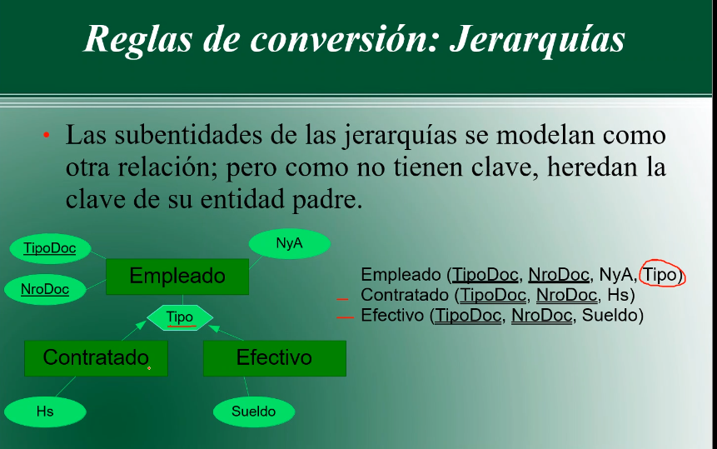

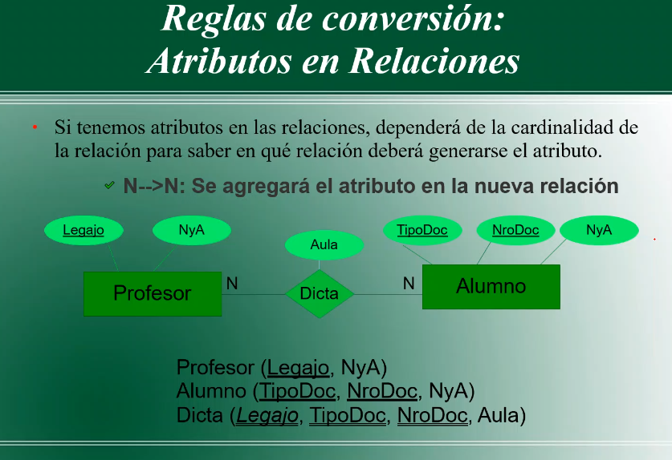 Si la relación es N -> N: es un dato más Aula.

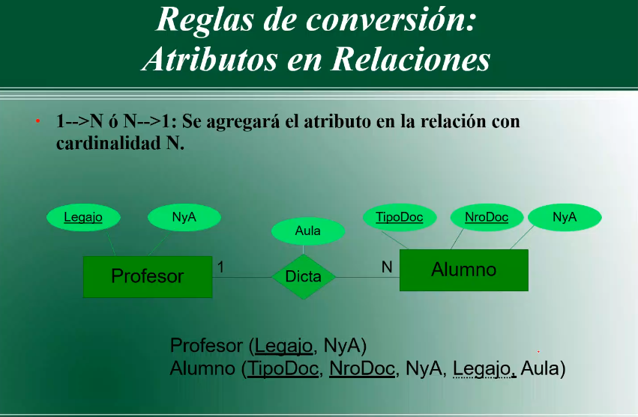

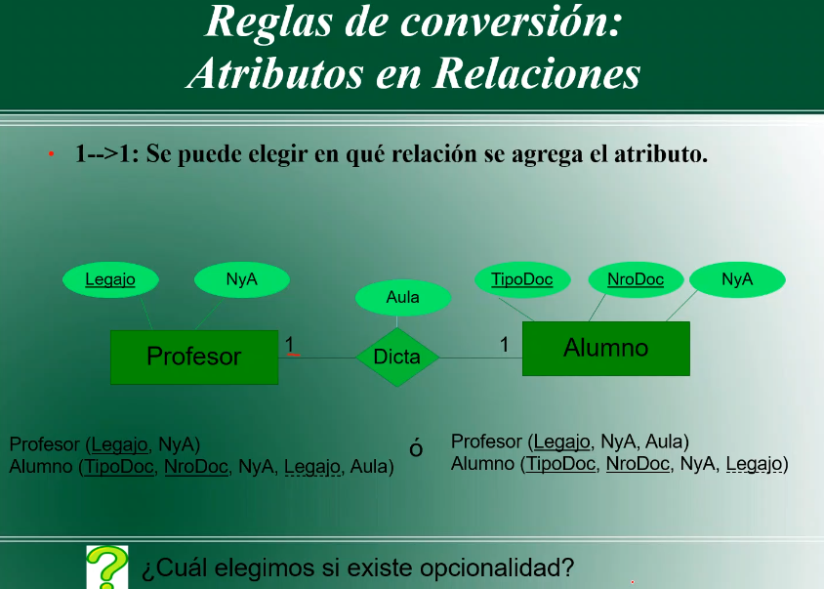

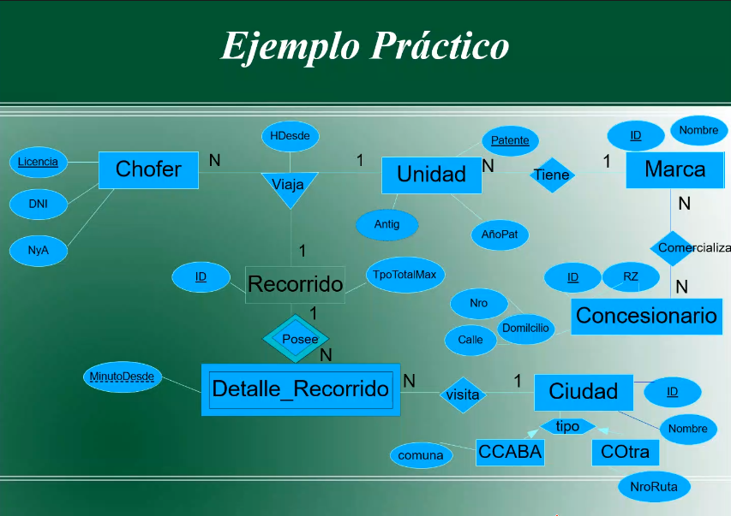

PK, FK, PK + FK

Chofer: {Licencia, DNI, NyA}

Unidad: {Patente, ID_Marca, Antig, Año Pat}

Viaja: {Licencia_chofer, ID_RECORRIDO, PatenteUnidad}

Recorrido: {ID, TpoTotalMax}

Detalle_Recorrido: {MinutosDesde, Id_Recorrido, Id_Ciudad}

Ciudad: {ID, Nombre, tipo}

CCABA: {Id_Ciudad, comuna}

Cotra: {ID_Ciudad, NroRuta}

Marca: {Id_Marca, Nombre}

Comercializa: {Id_Marca, Id_Concesionario}

Concesionario: {ID, RZ}

Domicilio: {Id_Concesionario, Nro, Calle}